**Муниципальное казенное общеобразовательное учреждение « Гимназия Табасаранского района» с.Хучни Табасаранского района**

План-конспект

урока английского языка в 3-м классе

на тему

"What colour is the sky?"



**Разработала учитель английского языка высшей квалификационной категории**

**Курбанова Диана Агакеримовна**

**Хучни - 2021**

План-конспект открытого урока английского языка в 3-м классе "What colour is the sky?"

Автор: учитель английского языка МКОУ «Гимназия Табасаранского района Курбанова Д.А.

**Предмет**: Английский язык

**Класс**: 3

**Тема** **урока**: What Colour Is The Sky?

**УМК**: "Rainbow English" 3 класс, О.В. Афанасьева, И.В. Михеева, 2013г.

Цель и задачи

1.Образовательная:

- Активизация пройденного лексико-грамматического материала.

- Закрепление букв и звуков

- Активизация навыка чтения, аудирования и визуального восприятия информации.

- Введение учащихся в языковую атмосферу.

- Расширение общего и лингвистического кругозора

2.Развивающая:

- Активизация наблюдательных навыков.

- Развитие внимания, мышления, памяти, творческой активности.

- Развитие языковой догадки.

- Развитие речи и воображения.

3 Воспитательная:

- Воспитание культуры общения на уроке и в повседневной жизни.

- Повышение уровня мотивации к изучению посредством использования ярких наглядных пособий и интересных заданий.

Планируемый результат

Предметные умения

УУД

1. Задавать вопросы и отвечать на них, используя конструкц What colour is…? - It is…
2. Читать слова с буквосочетаниями er, ur, ir, ow
3. Накапливать багаж нового лексического и грамматического и приобретать опыт его применения.

Личностные: Уметь выбирать оптимальные формы во взаимоотношениях с одноклассниками.

Коммуникативные: Формировать умения слушать и читать слова и выражения, развитие диалогической речи.

Познавательные: Уметь осознанно строить речевое высказывание по образцу, формулировать ответы на вопросы учителя и одноклассников.

Регулятивные: Моделировать ситуации поведения в классе.

**Межпредметные связи**

Окружающий мир, русский язык, физкультура, музыка

**Формы работы**

Фонетическая и речевая разминка (песенка-ролик What colour is the sky?).

Работа со схемами - опорами.

Фронтальный опрос.

Парная работа.

Индивидуальная работа.

Групповая работа.

**Оборудование**

-Учебник

-Рабочие тетради

-Книга для учителя

-Аудиоприложение

-Схемы-опоры

-Разноцветные надувные шары, маркеры

-Карточки с цветами

-Мультимедийная презентация

-Видео-ролик

-Звездочки для оценивания

ХОД УРОКА

1. **Организационный момент** *(настрой на урок, мотивация к новым знаниям)*

Цель- настроить на общение на английском языке .

*Приветствую* *учащихся*:

"Good morning, children! How are you? I'm glad to see you. Sit down*,* please*! " Давайте поздороваемся с нашими гостями.* "Hello!"

Are you ready to start our lesson? Let's do it!

Цель - включиться в иноязычное общение, отреагировав на реплику учителя согласно коммуникативной задаче.

*Отвечают на реплики: "*Hello*,* teacher*!* We are fine, thank you Glad to see you too." "Hello"

**Фонетическая зарядка**

**2 минуты**

**песня-ролик What colour is the sky?**

**Цель - повторить за учителем фонетически правильно английские звуки и слова.**

**Поют песню, повторяют звуки и слова, стараясь копировать артикуляцию учителя**

**II. Этап целеполагания** 2 минуты

Карточки с цветами, презентация с цветами

Цель - поставить познавательную задачу

Прием «мозговой штурм»

Используя вопросы, подвожу учащихся к цели урока.

Мы c вами уже умеем описывать предметы и людей. В прошлом году мы учили цвета? В этом году мы узнали названия еще нескольких английских цветов. Давайте вспомним, какие цвета на английском вы знаете? Как вы думаете, что мы будем делать сегодня?

Отвечая на наводящие вопросы, сами делают выводы о цели урока (Мы повторим цвета и научимся читать и употреблять их в речи.)

1. **Этап повторения изученного материала**

Слайд 4-5 (цветок с разноцветными лепестками)

Повторяем цвета.

- ребята, вы молодцы. Мы повторили с вами основные цвета. А теперь давайте вспомним как еще можно определять цвета.

Учащиеся вспоминают слова dark, light, bright.

После выполнения задания учитель говорит: «Мы достаточно повторили, давайте сыграем в игру». Snow ball game:  
Учащиеся встают в круг. Первый учащийся говорит 1 слово, и далее по нарастающей.  
- Very good, Well done. You are very good students today.

- а теперь ребята поработаем с вами над картинками . (слайд 8-10

What can you see …?

I can see ….

**IV. Аудирование**

– мы с вами повторили цвета, вспомнили как спросить какого цвета что-то, а теперь поговорим с нашим диктором. Открываем страницу 67 нашего учебника. Слушаем вопросы диктора и отвечаем на них.

Выполняем задание.

- We are tired a little, yes?  
Let’s do exercise.

**V. Физкультминутка**

Stand up! Clap! Clap!

Arms up! Clap! Clap!

Step! Step! Arms down!

Clap! Clap! Please, sit down!

*Цель* *- сделать динамический перерыв и повторить глаголы движения, изученные на предыдущих уроках.*

**VI. Групповая работа**

**Глагол Have**

-Прочитай предложения, выбрав правильную форму have или has и нужное название цвета.

Учащиеся в группах выполняют задание с карточки. Затем читают предложения.

**VI. Игра: вопрос-ответ**

Бросаю мяч первому ученику с вопросом Are you big?

Ученик ловит мяч и отвечает на вопрос

* Yes I am.

Далее бросает в свою очередь следующему ученику и так пока все не зададут вопросы и не ответят на них.

**VII. Повторение лексических единиц.**

Выполнение упражнения 3, стр 67.

**VIII. Работа в парах**

Can or can’t

До начала работы выполняем упражнение с учебника 6, стр 68.

Каждой паре на карточке даю задание, составить предложения из заданных слов.

**IX. Закрепление учебного материала.**

Игра What colour is missing?

**X. Рефлексия 2минуты**

**Цель**- подведение изученного материала урока, установить соответствие полученного результата поставленной цели.

"Thank you for your work! *Давайте вместе вспомним, какова была цель урока сегодня? Как мы достигли этой цели? Для чего нам пригодятся знания, которые вы сегодня приобрели?*

*Подвожу итог соревнования по количеству звездочек.* "Let's count your stars. Who is the best pupil today? Let's clap!

Цель- осуществить констатирующий и прогнозирующий контроль по результату и способу действия.

Отвечают на вопросы учителя. Делают выводы.

Дети подсчитывают звездочки, аплодируют победителю.

XI. Итоговый этап учебного занятия

Домашнее задание

1 минута

"Open your diary*,* please*.* Your homework is ex*.1-4,* Step *6*

*Повторить и потренироваться в написании слов, обозначающих цвета. Выполните упражнения.*

"The lesson is over*.* Goodbye*!"*

Цель - осмыслить и записать домашнее задание.

Записывают домашнее задание, задают вопросы, если что-то не понимают.

Прощаются на английском языке.

Приложение 1.

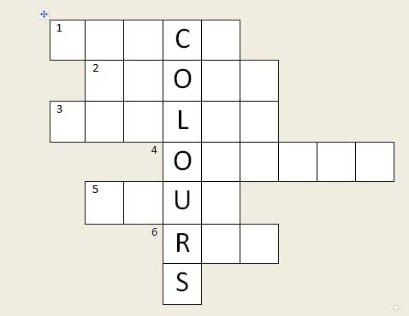

Приложение 2. Оценивание



Приложение 3.

Рефлексия

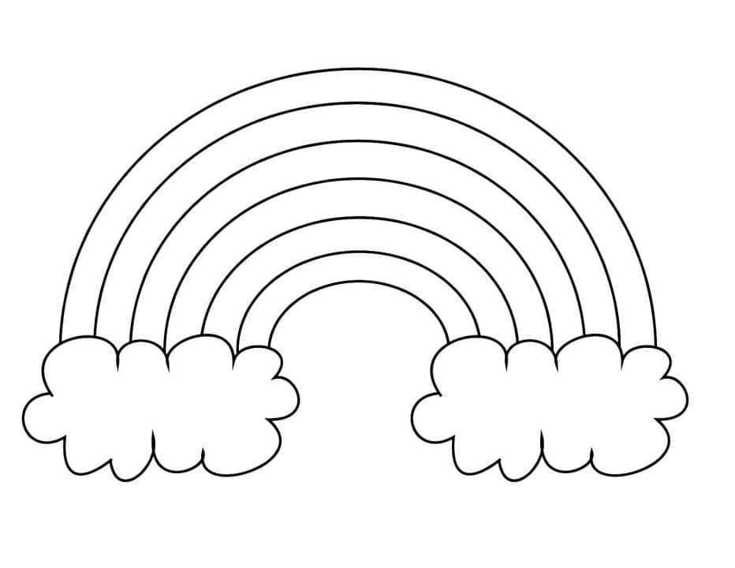

Приложение 4.

Парная работа 1

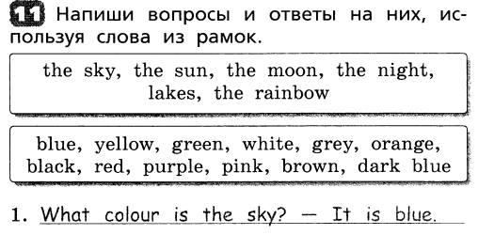

Групповая работа.

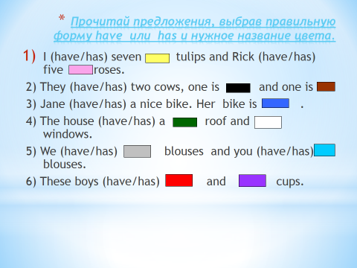

Игра с мячиком.

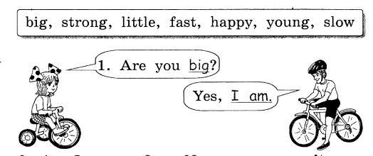

Парная работа 2

